Rittal en el Datacloud Global Congress de 2024
Adaptar la infraestructura TI para la IA
Herborn/Cannes, 29/05/2024
El Datacloud Global Congress de 2024 reúne a líderes financieros y tecnológicos, representantes de empresas y autoridades, así como a expertos en tecnología y especialistas en conexiones terrestres y marítimas. Actualmente se trata de una colaboración muy demandada, ya que el aumento de las aplicaciones de IA representa tanto una oportunidad económica común como un desafío tecnológico para todo el sector. ¿Cómo se puede afrontar el enorme crecimiento de la infraestructura TI para que la IA pueda alcanzar su potencial esperado? ¿Qué socios pueden asistir con las nuevas tecnologías y agilizar los proyectos? Con este objetivo, Rittal entablará un diálogo con los socios y asistentes. Entre los aspectos destacados se encuentran una nueva solución de refrigeración por líquido directa de más de 1 MW y un nuevo rack que agiliza la expansión de la colocación.
Especialmente en el ámbito de la refrigeración, existe una demanda de tecnología de vanguardia, ya que la densidad de potencia para las aplicaciones de IA o la computación de alto rendimiento, mucho más extendida, ponen a prueba los límites de la refrigeración con aire. Rittal ha desarrollado una solución de refrigeración mediante una estrecha colaboración con varios hiperescaladores y fabricantes de servidores (OEM) que, mediante una refrigeración por líquido directa y monofásica, ofrece una capacidad de refrigeración de más de 1 MW y con ello, como «tecnología habilitadora», permite alcanzar las densidades de potencia requeridas.
Manejo sencillo de alto rendimiento
La particularidad es que se disponen varias unidades de circulación de refrigerante en módulos intercambiables del rack. La solución está concebida de manera integral para un mantenimiento sencillo. ¿Cómo funciona? Con las ventajas de diseño del Open Rack V3, cuyo desarrollo ha impulsado Rittal en el Open Compute Project (OCP), ya que Rittal utiliza las interfaces ya definidas en el OCP como base para construir una CDU (unidad de distribución de refrigerante) en línea en el ORV3. Las unidades funcionales, como la unidad de control central y varias unidades de circulación de refrigerante (CCU), están diseñadas como módulos y se integran como tal en el rack en función de los requisitos de potencia. Este concepto ofrece una gran ventaja de cara al servicio, ya que el mantenimiento de los componentes como los controladores, los sensores o las unidades de bombeo de las soluciones en línea se puede llevar a cabo durante el funcionamiento, así como su sustitución de manera sencilla mediante el hot swap. El suministro eléctrico en el rack se lleva a cabo mediante PSU estandarizados (unidades de bandeja de alimentación con suministro eléctrico y fuente de alimentación) y el sistema de barras de CC.

La solución de refrigeración se suma como otro componente al conjunto del sistema de Rittal con módulos coordinados para todos los pilares del centro de datos OT como el rack, la refrigeración, la alimentación, la monitorización y la seguridad. La tecnología es idónea para reducir la huella de CO₂ mediante la recuperación de calor. Gracias a su experiencia, Rittal ofrece apoyo desde la planificación de centros de datos para transferir el calor de manera eficiente desde el distribuidor en el rack hasta su reutilización en aplicaciones como redes de calefacción urbana.

Todo en el rack
«La energía, la refrigeración y la monitorización se integran directamente en el rack estandarizado de manera cada vez más frecuente como pilares elementales de las infraestructuras TI. Los principales impulsores de esta tendencia son varios hiperescaladores y fabricantes de servidores OEM, a quienes abastecemos de racks como proveedores principales», declara Philipp Guth, director técnico de la junta directiva de Rittal International: «Estamos convencidos de que este concepto pronto se convertirá en un estándar entre nuestros clientes de TI en todo el mundo debido a la demanda de potencia cada vez mayor y a la rápida escalabilidad. Además de los hiperescaladores, también será interesante para un número cada vez mayor de clientes empresariales y de colocación».

Agilidad para la colocación
Con la demanda cada vez mayor de centros de datos, el mercado de la colocación está creciendo de manera drástica. Las infraestructuras TI tienen que poner mucho de su parte: una elevada eficiencia energética, una calidad y fiabilidad garantizadas, una estandarización global, pruebas y obtención de certificados. Al mismo tiempo, los componentes deben ser perfectamente compatibles y poderse escalar con rapidez. Con el nuevo rack TX Colo, Rittal ayuda a los proveedores de colocación a cumplir estos requisitos y les permite satisfacer rápidamente la creciente demanda. «Con nuestro nuevo rack, los proveedores tendrán la capacidad de actuar en el menor tiempo posible y con el máximo rendimiento. Podrán equipar sus oportunidades de desarrollo con soluciones estandarizadas de la máxima calidad disponibles de inmediato», explica Anna Klaft, vicepresidenta de la unidad de negocio de TI en Rittal: «La integración completa de soluciones de refrigeración nuevas y otros elementos en la plataforma de sistemas de Rittal es una palanca relevante para expandir a gran escala la infraestructura necesaria para las aplicaciones de IA, desde los centros de datos hiperescala de gran tamaño hasta los centros de datos de tamaño reducido para empresas, pasando por la colocación».

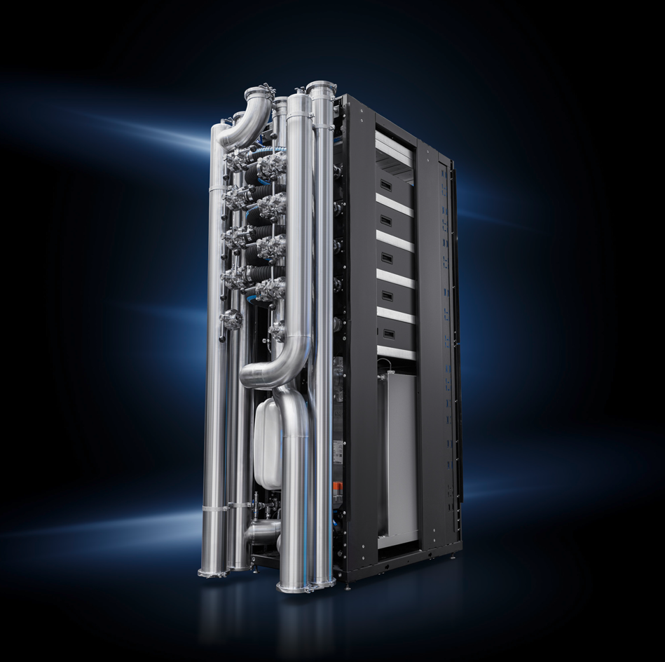 |  | 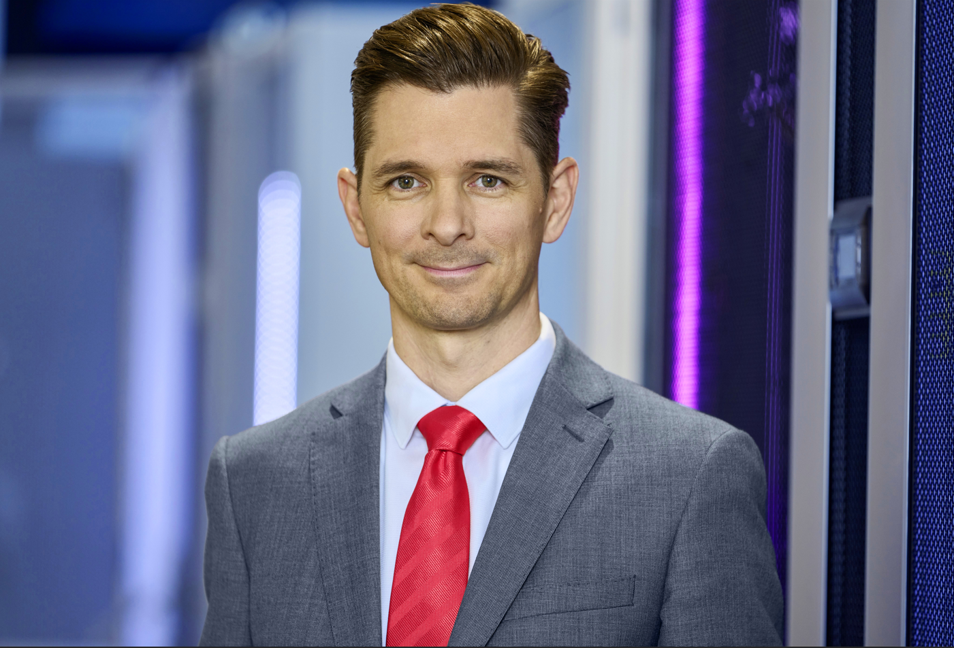
Pie de foto imagen 1:  La nueva solución ensamblable y modular proporciona una potencia de refrigeración de más de 1 MW, ideal para la elevada densidad de potencia de las aplicaciones de IA gracias a la refrigeración por líquido directa.  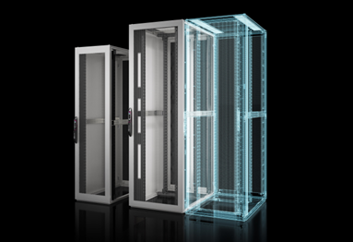  Pie de foto imagen 3:  Con el nuevo rack TX Colo de Rittal, los proveedores de colocación podrán equipar sus oportunidades de desarrollo con soluciones estandarizadas, disponibles de inmediato y desarrolladas específicamente para este mercado. |  | Pie de foto imagen 2:  Philipp Guth, director técnico de Rittal International: «Para lograr una rápida expansión de la infraestructura a nivel técnico, económico y organizativo, se necesita un alto grado de estandarización y escalabilidad mediante un diseño modular y una disponibilidad global».    Pie de foto imagen 4:  «Con nuestros nuevos racks, los proveedores están operativos en un tiempo récord y con el máximo rendimiento», declara Anna Klaft, vicepresidenta de la unidad de negocio de TI de Rittal.
Se puede reproducir de forma gratuita. Indica a Rittal GmbH & Co. KG como fuente.

Rittal

Rittal es uno de los principales proveedores mundiales de sistemas de armarios, automatización e infraestructura en los sectores industriales, de TI, energía y electricidad, refrigeración y servicios. Los productos y soluciones de Rittal se utilizan en más del 90 % de las industrias de todo el mundo: estandarizados, personalizados y de la máxima calidad. Nuestro enfoque: Con una combinación de conocimientos de hardware y software, Rittal, Rittal Software Systems (Eplan, Cideon y German Edge Cloud) y Rittal Automation Systems (RAS, Ehrt, Alfra) optimizan y digitalizan los procesos a lo largo de toda la cadena de valor del cliente, incluida la infraestructura de TI, la fabricación de instalaciones de control y distribución, la ingeniería mecánica, los operadores de fábricas y el sector energético.
Nuestra promesa de suministro: los productos de la serie Rittal se entregan en 24 horas en Alemania y en 48 horas en Europa.
El cliente en el punto de mira
Aumentar la eficiencia y la productividad mediante la automatización y la digitalización es uno de los mayores retos a los que se enfrentan nuestros clientes. Esto requiere un gran conocimiento del sector, la combinación de hardware y software y la colaboración entre distintos sectores. Estamos convencidos de ello: crear y conectar espacios de datos es crucial para el éxito de la transformación industrial. Esa es nuestra especialidad. Eplan y Rittal están impulsando el desarrollo de los gemelos digitales de máquinas y plantas y están haciendo que los datos sean accesibles en funcionamiento. Cideon aumenta la coherencia de los datos en torno al gemelo digital del producto con experiencia en CAD/CAM, PDM/PLM y la configuración de productos. El sistema de producción digital (DPS) ONCITE de German Edge Cloud hace que los datos del proceso de producción sean transparentes y, por tanto, optimizables, incluso la gestión de la energía a través del gemelo digital de producción.
Sostenibilidad
La protección del medioambiente y del clima, el compromiso social y la gestión ética de las empresas son algo fundamental para Rittal. Nos tomamos en serio nuestra responsabilidad por un futuro sostenible. Nuestro enfoque de la protección de los recursos incluye la optimización de nuestros propios procesos de producción, la reducción de la huella de carbono de nuestros productos y soluciones que ayuden a nuestros clientes a alcanzar sus objetivos climáticos.
Empresa familiar y actor global
Rittal fue fundada en 1961 y es la empresa más grande del Friedhelm Loh Group, administrado por sus propietarios. Este grupo empresarial disfruta de un gran éxito internacional con más de 12 plantas de producción y más de 95 filiales en todo el mundo. Esta empresa familiar cuenta con más de 12 100 empleados y obtuvo un volumen de facturación de 3000 millones de euros en 2023. En 2023, el Friedhelm Loh Group fue reconocido como «Best Place to Learn» (mejor lugar para aprender) y «Arbeitgeber der Zukunft» (empleador del futuro). En 2024, Rittal ha recibido por tercera vez consecutiva el sello Top 100 como una de las empresas medianas más innovadoras de Alemania.

Puedes encontrar más información en www.rittal.de y www.friedhelm-loh-group.de.

Comunicaciones corporativas
Dr. Carola Hilbrand Rittal GmbH & Co. KG
Comunicaciones corporativas y de marca Auf dem Stützelberg
Tel.: 02772/505-2527 35745 Herborn
hilbrand.c@rittal.de www.rittal.de


Síguenos en:

